PRESSEMITTEILUNG

MS-98L1-Serie: Mini-ITX Boards mit bis zu 15 Jahren Verfügbarkeit

LANGE PRODUKTLEBENSZYKLEN GARANTIERT

Für Entwickler von Embedded Computersystemen für den Maschinen- und Anlagenbau spielen die Langzeitverfügbarkeit und Skalierbarkeit bei der Auswahl des CPU-Boards eine entscheidende Rolle.
Denn nur so ist sichergestellt, dass trotz hoher Investitionskosten während der Entwicklung und der Zertifizierung eine wirtschaftlich erfolgreiche Lösung realisiert wird.

Die industriellen Mini-ITX Boards der MS-98L1-Serie von Spectra sind die ideale Basis für skalierbare High-End Embedded Systeme der neuesten Generation. Es kann zwischen aktuellen Coffee Lake-S Prozessoren von Celeron® bis Xeon® gewählt werden – so erhält man das am besten geeignete Board für die individuellen Anforderungen. Die Mini-ITX Boards sowie die passenden Prozessoren sind bis zu 15 Jahre verfügbar und für den 24h/7d-Dauerbetrieb geeignet.

Die kompakte Board-Serie lässt sich über einen M.2 und je einen mPCIe und PCIe x16 Steckplatz flexibel erweitern. Die grosse Skalierbarkeit der Board-Serie wird durch die umfangreiche Interface-Ausstattung zusätzlich unterstützt.
Spectra bietet zahlreiche Boards in vorkonfigurierten und getesteten Board-Bundles mit Speicher, Lüfter, Netzteil oder Betriebssystem an. Auch individuelle Board-Sets werden auf Kundenwunsch zusammengestellt.

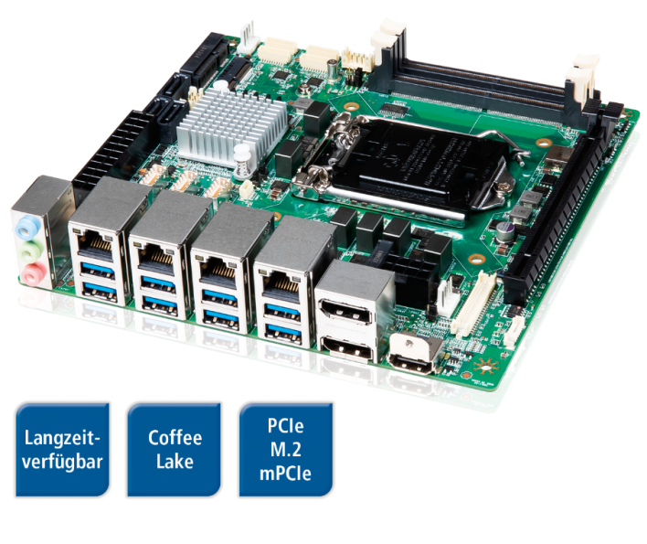
Wörter: 172
Zeichen: 1359 (mit Leerzeichen)
Bild: Spectra-MS-98L1-Serie-Long-Term-Mini-ITX-Boards.jpg

Ansprechpartner:
Roger Bärlocher
Tel.: +41 (0) 43 277 10 50
E-Mail: info@spectra.ch

